一國兩制的前世今生

預習工作紙
- 在空格內填寫正確答案。
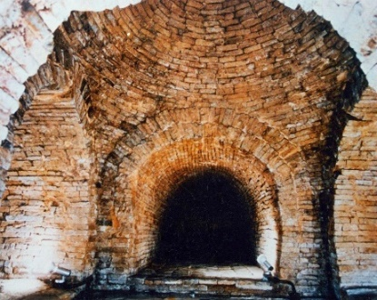 | 古蹟名稱：  它的所在位置： | 與中國歷史相關的朝代：
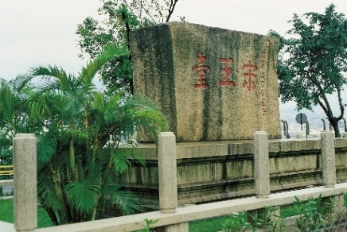 | 古蹟名稱：  它的所在位置： | 與中國歷史相關的朝代：

- 請觀看以下影片，回答有關答案。
《歷史有話說》一國兩制  （片長：2分24秒） | - 十九世紀，英國通過哪些不平等條約管治香港？  - 鄧小平於哪一年首先提出「一國兩制」構思？

- 你知道「一國兩制」是什麼意思嗎？

